《Web设计课程》课程实验指导

**实验四 大视口布局指导实验**

2018年1月

目录

实验四 大视口开发实验 3

实验目的 3

实验环境（硬/软件要求） 3

实验要求 3

实验指导 4

1 XXXX（分步骤介绍，步骤标题，具体步骤数要根据实际情况划分） 4

2 XXXXX 4

实验后续任务 4

# 实验四 大视口开发实验

## 实验目的

1. 熟悉HTML CSS基础语法
2. 熟悉DataTable插件
3. 使用DataTable完成大布局开发

## 实验环境（硬/软件要求）

1. 本实验需要计算机设备一套，需要安装的软件有： Apache服务器、MySQL数据库、PHP解释容器、Sublime、Chrome浏览器等。

## 实验要求

1. 掌握dataTable插件使用方法

2. 完成大视口布局开发

## 实验指导

### 1 XXXX（分步骤介绍，步骤标题，具体步骤数要根据实际情况划分）

（1）……（配图，图片居中，图释放在图片下方，段前段后0.5行）

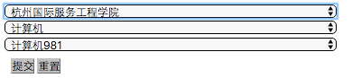

**图1 选择学院后的专业和班级的下拉菜单变化**

（2）……

### 1 DataTable插件介绍

（1）插件介绍

Datatables是一款jquery表格插件。它是一个高度灵活的工具，可以将任何HTML表格添加高级的交互功能。

分页，即时搜索和排序

几乎支持任何数据源：DOM， javascript， Ajax 和 服务器处理

支持不同主题 DataTables, jQuery UI, Bootstrap, Foundation

各式各样的扩展: Editor, TableTools, FixedColumns ……

丰富多样的option和强大的API

支持国际化

超过2900+个单元测试

（2）更多查询

<http://www.datatables.club/> DataTable中文网

### 2 大视口布局开发

（1）观察大布局效果图

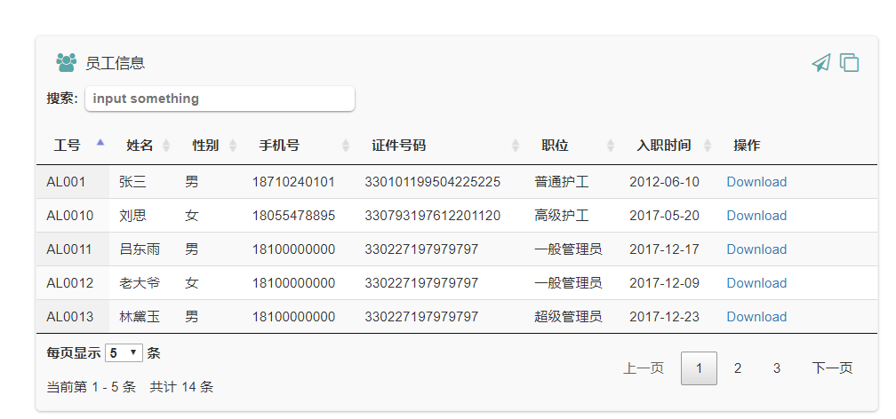

（2）完成外框和头部

外框宽度参考 width : 790px

头部与中小布局相似，只有搜索框发生变化。

（3）在HTML中写好DataTable容器

先在HTML中添加文件

<script src="lib/jquery.js"></script>

<script src="lib/DataTables/datatables.min.js"></script>

<script type="text/javascript" src="js/index.js"></script>

写好数据容器

<div id="staff-info-big-table-wrapper" class="big-table-wrapper">

<table id="staff-info-big-table" class="display" cellspacing="0" width="100%">

<thead>

<tr>

<th>工号</th>

<th>姓名</th>

<th>性别</th>

<th>手机号</th>

<th>证件号码</th>

<th>职位</th>

<th>入职时间</th>

<th>操作</th>

</tr>

</thead>

</table>

</div>

（4）在JS中使用DataTable添加

$("#staff-info-big-table").DataTable({

data: infoObject.data, //数据来源

columns: [ //定义列和数据源的关系

{ data: "staff_serial_number" },

{ data: "staff_name" },

{ data: "staff_gender" },

{ data: "staff_phone_num" },

{ data: "staff_id_card_no" },

{ data: "staff_role_name" },

{ data: "staff_create_time" }

],

columnDefs: [ //定义某些列的特性

{

targets: 7, //tatgets代表第几列

render: function() { //render渲染 return内容给HTML

return '<a href="#">Download</a>';

}

}

],

aLengthMenu: [5, 10, 15], //确定显示行数 有5,10,15三种

dom: //为节点添加属性

'<".float-left padding-10px"f>rt<"bottom .padding-10px"li><"bottom .padding-10px top-move-20px"p><"clear">',

language: { //将datatable中的英文提示转变成中文

emptyTable: "表中没有可用数据",

info: "当前第 _START_ - _END_ 条　共计 _TOTAL_ 条",

infoEmpty: "没有记录",

infoFiltered: "(从 _MAX_ 条记录中过滤)",

infoPostFix: "",

thousands: ",",

lengthMenu: "每页显示 _MENU_ 条",

loadingRecords: "加载中...",

processing: "处理中...",

search: "搜索:",

zeroRecords: "没有找到符合条件的数据",

paginate: {

first: "首页",

last: "尾页",

next: "下一页",

previous: "上一页"

}

},

aria: {

sortAscending: ": activate to sort column ascending", //当一列被按照升序降序的时候添加到表头的ARIA标签，注意列头是这个字符串的前缀

sortDescending: ": activate to sort column descending" //当一列被按照升序降序的时候添加到表头的ARIA标签，注意列头是这个字符串的前缀

}

});

## 实验后续任务